

**滨江小三班**

**2023/10/16**

主题二《你好，秋天》

天气：晴

”

****

入园情况：今天来了20位小朋友，**赵嘉玥**1位小朋友请了病假，**陈硕、沈懿心、朱梓宸**3位小朋友请了事假。

情绪管理：**谢嘉赟、张轩齐、陈硕、杨皓宇、朱子贝、黄沐尔、李艺可、晁乐怡**等小朋友能够开开心心入园，**刘欣远、印梦瑶、苏言哲、张昱安、朱瑾瑜、刘子文、李芊烨、陶子沐、丁依沐、樊予诺、赵中熠**等小朋友能主动和老师、同伴打招呼，**徐可清**还需要加油哦。

****

|  |  |  |
| --- | --- | --- |
| 区域 | 活动掠影 | 游戏实录 |
| 地面建构区 | C:/Users/Administrator/Desktop/IMG_5475.JPGIMG_5475 | 李芊烨、朱子贝、杨皓宇、苏言哲和朱瑾瑜在地面建构区建构房子。 |
| 桌面建构区 | C:/Users/Administrator/Desktop/IMG_5477.JPGIMG_5477 | 丁依沐在拼潜力玩具——积木。 |
| 图书区 | C:/Users/Administrator/Desktop/IMG_5483.JPGIMG_5483 | 李艺可在图书区阅读绘本。 |
| 娃娃家 | C:/Users/Administrator/Desktop/IMG_5478.JPGIMG_5478C:/Users/Administrator/Desktop/IMG_5479.JPGIMG_5479C:/Users/Administrator/Desktop/IMG_5480.JPGIMG_5480 | 刘子文在娃娃家里做小厨师；  陶子沐在推娃娃散步；  徐可清、印梦瑶、张昱安在照顾娃娃。 |
| 美工区 | C:/Users/Administrator/Desktop/IMG_5476.JPGIMG_5476 | 刘欣远在用蜡笔涂柿子。 |

****

**活动名称：社会《花儿好看我不摘》**

**活动简介：**美丽的花是每个孩子的最爱，它能美化环境，陶冶情操。花儿好看我不摘是每个人应该遵守的社会公德。为了让孩子养成良好的社会行为，除了在日常生活中的引导，还需要有集体活动让孩子来体验。本次活动主要是选取日常生活中的照片,在互相讨论的过程中懂得花儿是用来给大家欣赏的,不能去摘花。

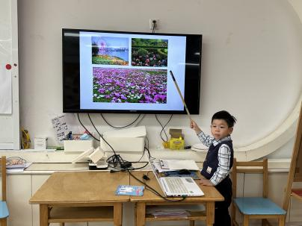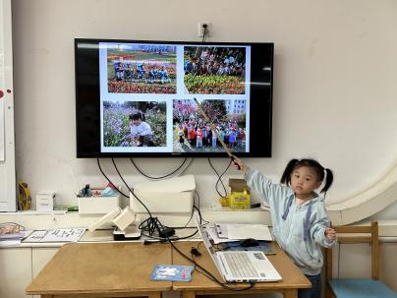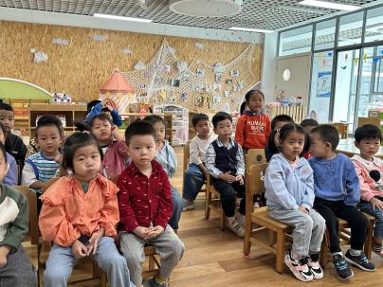**mmexport1590938236088mmexport1590938236088**

**04生活活动**

**用餐情况**

晨点：蒸饺、牛奶、苏打饼干、圆字饼干。

午餐：紫米饭、红烧肉、花菜炒木耳、菠菜菌菇汤。

水果：秋月梨、龙眼。

午点：青菜粥。

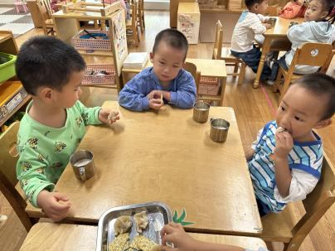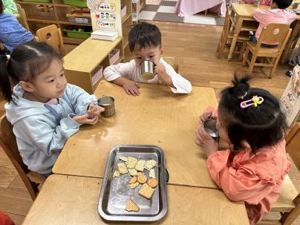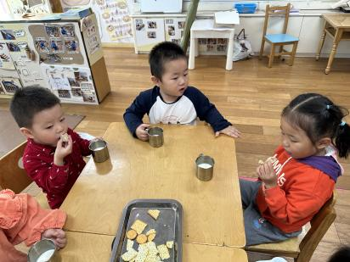

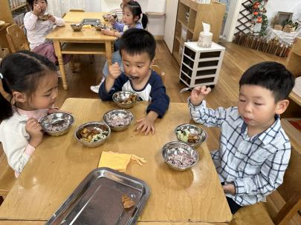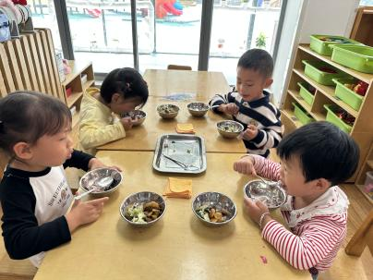

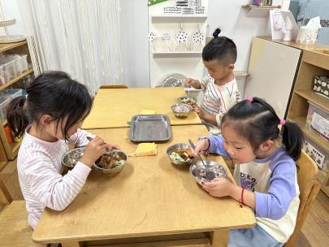

**10.16午餐情况**

|  |  |  |  |  |  |  |  |
| --- | --- | --- | --- | --- | --- | --- | --- |
| **姓名** | **光盘小达人** | **桌面整洁** | **握勺姿势** | **姓名** | **光盘小达人** | **桌面整洁** | **握勺姿势** |
| 杨皓宇 | ○ | △ | ○ | 陶子沐 | ○ | △ | ○ |
| 刘子文 | ○ | ○ | ○ | 苏言哲 | ○ | ○ | ○ |
| 沈懿心 | 请假 | | | 张轩齐 | ○ | ○ | △ |
| 陈硕 | 请假 | | | 樊予诺 | ○ | ○ | ○ |
| 朱瑾瑜 | ○ | ○ | △ | 丁依沐 | △ | △ | ○ |
| 刘欣远 | ○ | ○ | ○ | 徐可清 | ○ | ○ | ○ |
| 朱梓宸 | 请假 | | | 印梦瑶 | ○ | ○ | ○ |
| 赵中熠 | ○ | △ | △ | 朱子贝 | △ | △ | △ |
| 于朗 | ○ | ○ | ○ | 李芊烨 | ○ | ○ | ○ |
| 张昱安 | ○ | ○ | ○ | 黄沐尔 | ○ | ○ | ○ |
| 赵嘉玥 | 请假 | | | 晁乐怡 | ○ | ○ | ○ |
| 谢嘉赟 | ○ | ○ | ○ | 李艺可 | ○ | ○ | ○ |

**（**注：○做到了，△再加油**）**

**午睡情况**

所有小朋友都能够在13:00前自主入睡，如**谢嘉赟、张轩齐、陈硕、杨皓宇、朱子贝、黄沐尔、李艺可、晁乐怡、刘欣远、印梦瑶、苏言哲、张昱安、刘子文、陶子沐、丁依沐、樊予诺、赵中熠**等，**朱瑾瑜、徐可清**入睡较晚，**李芊烨**未入睡。

**mmexport1590938236088mmexport1590938236088**

**05户外活动**

**活动区域：跑道区《推小车》**

**活动目标：1.能理解规则，有序排队推小车。**

**2.能双手向下压小车，保持平衡。**

**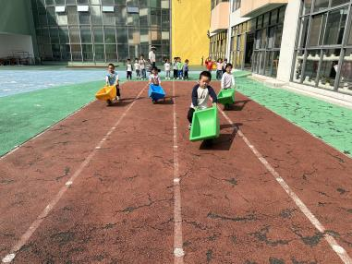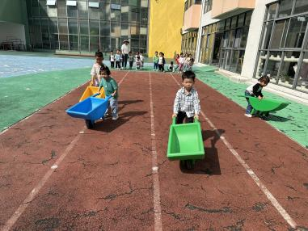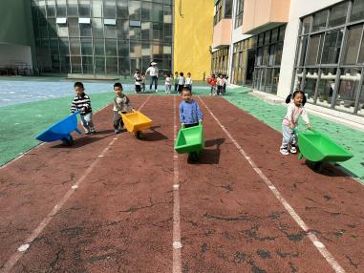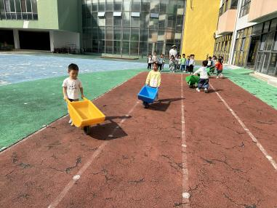温馨提醒：**

**1.天气渐冷，孩子们穿上了长袖的衣服，我们在园时会提醒孩子们洗手时要注意拉上袖子避免弄湿，大家在家也可以提醒孩子们养成习惯。**

**2.已经有小朋友陆陆续续把21天刷牙打卡表带来学校了，并且养成了自觉早晚独立刷牙的好习惯，希望宝宝们能继续坚持哦！**

**3.有的宝宝不知道自己带了汗背巾，所以请大家早上来园前就让小朋友戴好，也要告诉小朋友运动结束后让老师进行更换。**